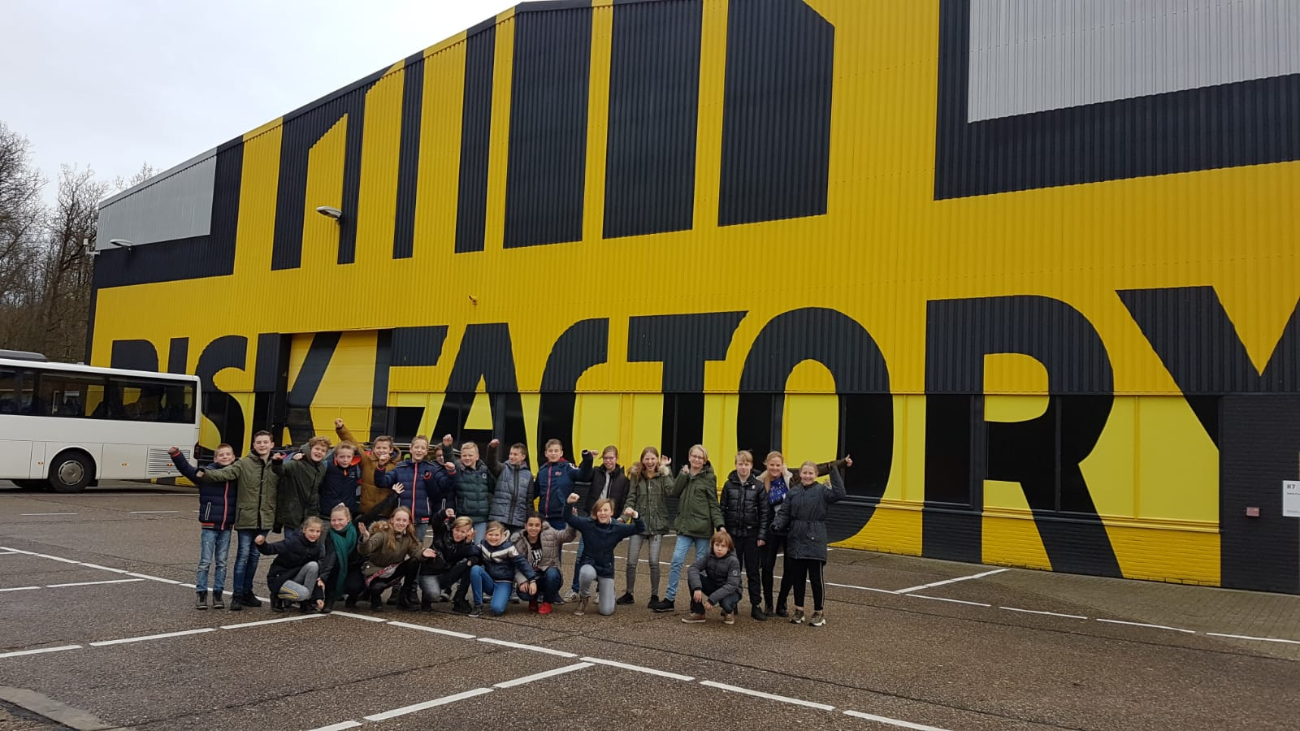

Wij zijn naar de Risk Factory in Enschede geweest.
In de Risk Factory hebben we verschillende onveilige, nagebootste, praktijksituaties ervaren en geleerd hoe we moeten handelen.
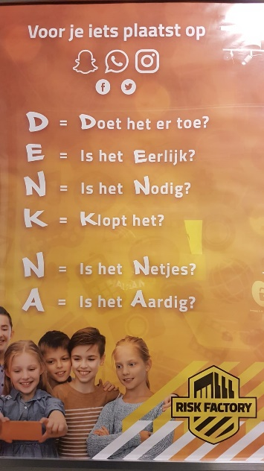
We hebben bijvoorbeeld geleerd wanneer je 112 kunt bellen en wat er dan gebeurt. Ook hebben we geleerd over de dode hoek, het effect van groepsdruk, verkeersveiligheid, veilig internetten, brandveiligheid en nog veel meer.
Omdat we richting oud & nieuw gaan was er ook een onderdeel over vuurwerk. We kregen allemaal een veiligheidsbril mee naar huis.
Het was een leerzame dag en doordat we het vooral ervaren hebben zijn we ons nu goed bewust van veiligheidsrisico’s én oplossingen.

